0811

Sid老师

成为不可替代的人 -> 拥有核心能力 -> -> 算法 -> 多写代码、多写算法（刷题）

算法：确定性、有限性、可行性、输入（0个或多个）、输出（1个或多个）。

算法本质上就是计算。

数据结构：维护、询问。对于同样的数据，不同的询问会有不同的维护方式。

程序 = 算法 + 数据结构 + （优秀的文档）

SSAP

算法1、给定32位有符号整型，a，b，c输出ax^2+bx+c=0的不同实解的个数？

$b^{2}-4ac$ 可能溢出，用long long计算其数值，但当a和c取最大值 $2^{31}-1$ 时， $4ac$ 会大于 $2^{63}-1$，仍然会溢出。

$\frac{b^{2}}{4}>ac与b^{2}>4ac不等价$， $\frac{b^{2}}{4}=ac$ 与 $b^{2}=4ac$ 不等价， $\frac{b^{2}}{4}<ac$ 与 $b^{2}<4ac$ 不等价，证明。

通过 $\frac{b^{2}}{4.0}$ 与 $1.0*a*c$ 进行比较。其存在的问题：double前16位有效数字，当数值比较大时，其计算的数值错的数量会更大，所以还是限制在整除里面计算。

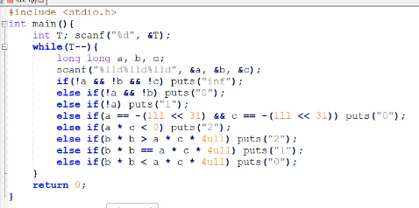

好程序的特征：正确性、可读性、健壮性、效率。

算法2、给个 $a$，q，n，输出a+aq+aq^2+…+aq^{n-1}的值。

时间复杂度（比较函数的效率）：

1. 找出算法的基本语句：
2. 计算基本语句的执行次数；
3. 用大O记号表示算法的性能；
4. 时间函数就是把时间规模函数简化为一个数量级。

只保留高阶项，不保留系数。

1+1/2+1/3+…+1/n=lnx

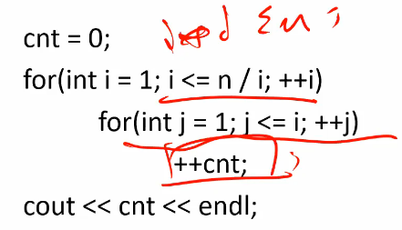O(n)

算法3、给一个整数n，询问小于n的正数中有多少素数。

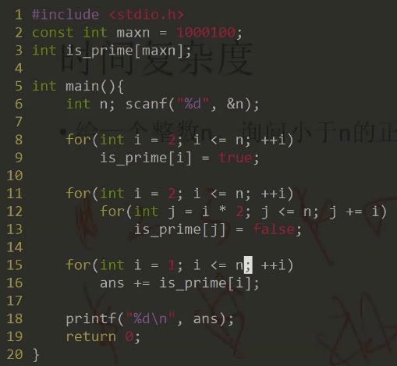O(nlnn)

大O记号：松上界。

$Ω$ 记号：松下界。

小o记号：紧上界。

w记号：紧下界。

$\lim_{n→∞}{\frac{f(n)}{g(n)}}$ 其值判断两个函数的上下界。

空间复杂度（空间换时间）

算法4、sid老师有n个学生，第i个学生有独一无二的学号。给q个询问，第i个询问给一个q_i，问sid老师有没有学号为q_i的学号。

算法5、sid老师有m个问题，每个问题都给一个正整数q。问斐波那契第q项的值除以1000000007的余数是多少？

编程复杂度

算法6、给一个日期，判断是不是合法的日期。例如输入20190809。

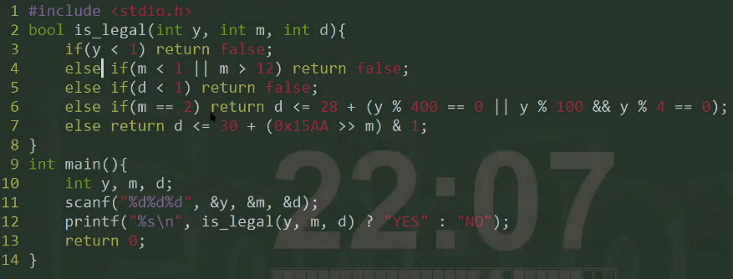

中间的五个例子重新算一遍+三个素数算法的时间复杂度

（选做）把n^2是n*(n-1)/2的紧上界，用定义证明一遍。

注册vjudge账号。POJ-1001题